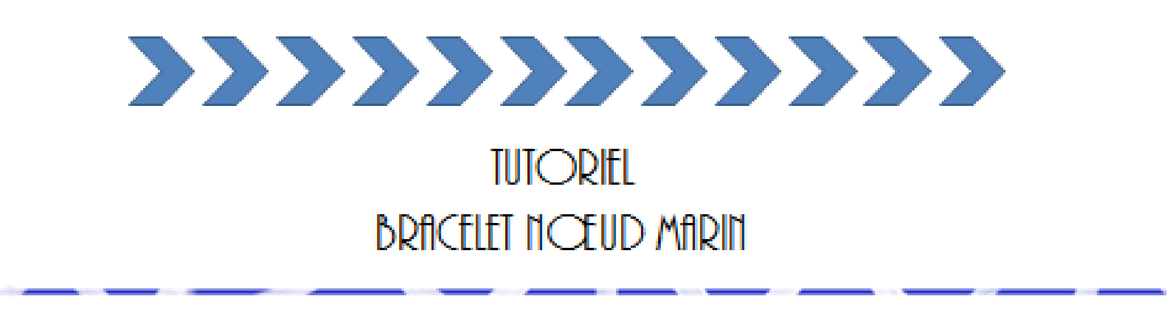
Matériel :

- Cordelette (4 ou 6 x 30 cm) - Pressions (2)
- Ciseaux - Fil & aiguille
- Briquet - Chute tissus (2)
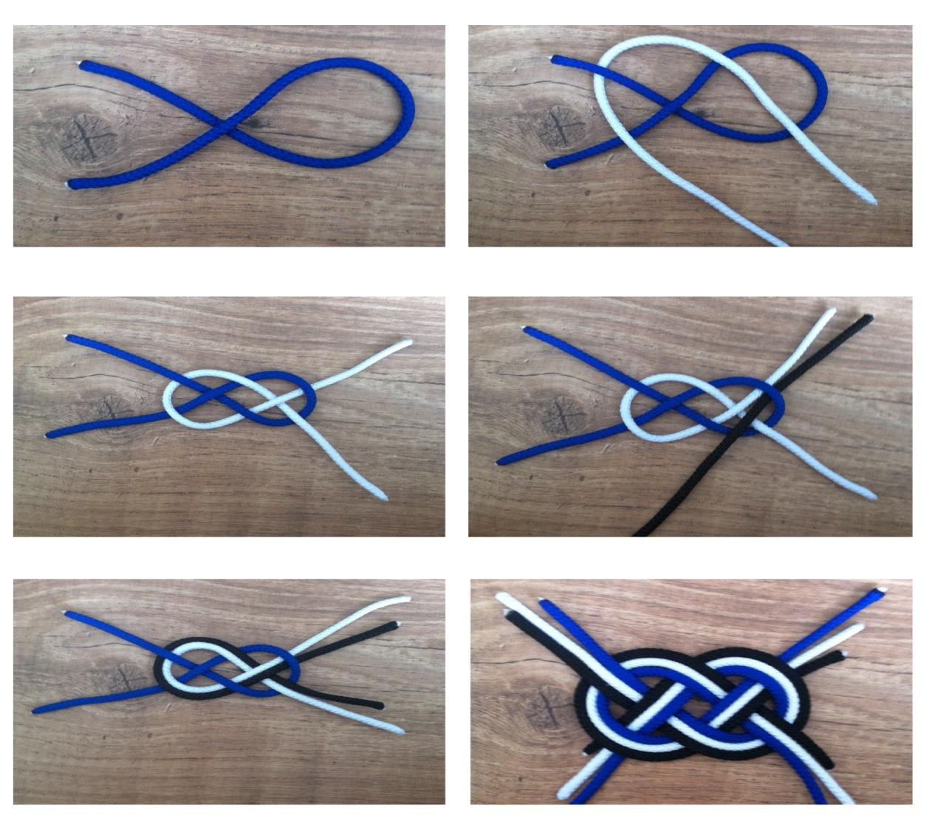
>>>>> 1. Réalisation du nœud
>>>>> 2. Fermer le bracelet
Epingler la chute de tissus envers contre endroit sur le bracelet (coudre à la MAC où à la main)
Retourner le tissu, réaliser les ourlets au point invisible puis coudre les pressions.

Tadaaaaaaaaam !

